**1. Постановка задачи исследования**

На Рис.1 представлена эквивалентная механическая модель токарного станка, предназначенного для сверления и растачивания глубоких отверстий.

В дальнейшем предполагается, что растачивается глубокое отверстие длинными расточными полыми борштангами. Наличие внутреннего канала в системе обеспечивает подвод смазочно-охлаждаюшей жидкости (СОЖ) либо отвод стружки в зависимости от принятой схемы обработки. В этом случае доминирующим колебательным элементом является стебель борштанги(1) с расточной головкой(2), а обрабатываемая деталь(З), суппорт(4), шпиндельная бабка(5), люнеты(6) и станина(7).

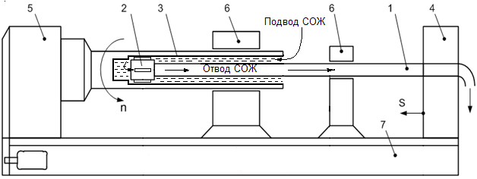

рис. 1

Деталь крепится к патрону, который вращается вместе со шпинделем с n об/мин, а борштанга – к суппорту, который перемещается с подачей S мм/об. Инструмент, применяемый для растачивания глубоких отверстий, называется расточной головкой. Она состоит из стального корпуса, в котором крепятся резцы и четыре направляющие шпонки. Направляющие шпонки входят в рассверливаемое отверстие с натягом.

Различают три схемы обработки:

-вращается только деталь;

-вращается только борштанга с головкой;

-вращаются (в противоположных направлениях) деталь и борштанга.

Наибольшее распространение получил первый способ обработки, изображённый на рис.1, когда вращается только деталь, а стебель борштанги вместе с головкой совершают поступательное перемещение с подачей S мм/мин.

При растачивании глубоких отверстий возникают сложные динамические явления, связанные с процессом резания металла и трением направляющих элементов о поверхность вращающейся детали. Возникающие при этом силы и моменты зависят от угловой скорости вращения детали, технологических параметров резания, геометрии инструмента, СОЖ и др.

Растачивание глубоких отверстий на определенных режимах резания может сопровождаться крутильными, поперечными и продольными колебаниями борштанги. Эти колебания взаимосвязаны между собой. Однако исследование динамики борштанги с учетом взаимосвязи колебаний представляет определенные трудности. Из специализированной литературы известно [4], что при определенных режимах растачивания различных типов деталей на практике доминирует определенный тип колебаний, поэтому возможно проводить исследование устойчивости состояния равновесия каждого типа колебаний в отдельности.

**2. Построение** **математической модели крутильных колебаний**

**расточной борштанги**

Для написания математической модели расточной борштанги при возбуждении крутильных колебаний стебель борштанги представим в виде упругого стержня с непрерывным распределением массы.

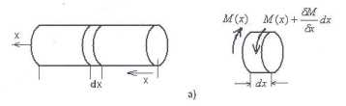

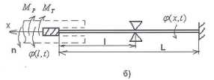

**Рис.2**

Для этого рассмотрим (рис.2) крутящий момент *М*, который связан с углом поворота *φ* с помощью соотношения

  **(1)**

где *G* – модуль сдвига, *Jp –* полярный момент инерции поперечного сечения стержня.

Обозначив через *Jрρ* (где *ρ* – плотность материала стержня) момент инерции единицы длины стержня, можно записать дифференциальное уравнение

, (2)

из которого вытекает уравнение крутильных колебаний стержня

, (3)

которое в математической физике принято называть уравнением гиперболического типа.

Математическая модель крутильных колебаний расточной борштанги с учетом внутреннего трения запишется в виде

. (4)

Для задания краевых условий учтём, что борштанга с одного конца жестко закреплена в суппорте (при соприкосновении с суппортом в т. *х*=0), а на втором конце при *x*=*L* закреплён диск (расточная головка), на который в процессе растачивания действуют два момента: момент сил резания *МР,* зависящий от угловой скорости вращения детали и технологических режимов резания и момент сил трения направляющих расточной головки относительно обработанной поверхности .

, , (5)

где  — угловая скорость вращения обрабатываемой детали, и - моменты инерции режущей головки, , .

 (6)

1. **Исследование устойчивости состояния равновесия борштанги при возбуждении крутильных колебаний**

Для исследования устойчивости расточной борштанги при крутильных колебаниях запишем уравнение (4) с краевыми условиями в классе изображений по Лапласу

 (7)

 

где   

Решение системы (7) представим в виде

 (8)

Для вывода характеристического уравнения запишем следующую систему, подставляя решение (8) в систему (7)

 

После несложных преобразований приходим к характеристическому уравнению

 (9)

Исследование устойчивости проведем методом D-разбиения по одному параметру , который будем считать комплексным. Тогда уравнение кривой D-разбиения имеет следующий вид:

  (10)

где  

На рис.3 приведена диаграмма области устойчивости плоскости параметров  в зависимости от длины борштанги *l*. Для численного эксперимента использовались следующие значения параметров борштанги: плотность материала стержня борштанги ; модуль сдвига ; радиусы борштанги: , ; радиусы режущей головки: , ; длина головки ; моменты инерции режущей головки , ; внутреннее трение борштанги 

**Кривая D-разбиения**

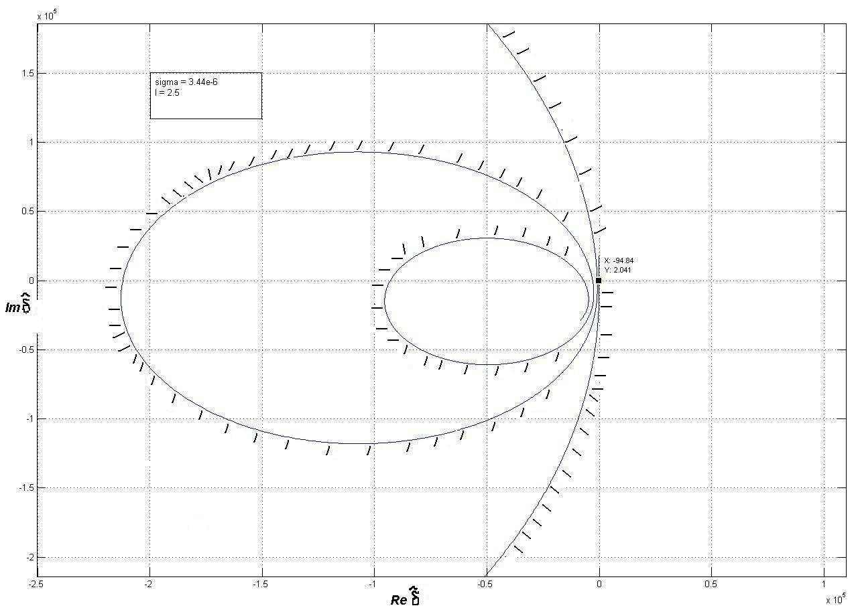

**Рис 4**

**Таблица 1.**

|  |  |  |
| --- | --- | --- |
| L=2.5(м) | *(с)* | (1/c) |
|  | -94.855 |
|  | -189.706 |
|  | -284.545 |
|  | -379.368 |
|  | -568.943 |
|  | -947.662 |
| L=4(м) |  | -60.479 |
|  | -120.957 |
|  | -181.432 |
|  | -241.902 |
|  | -362.820 |
|  | -604.524 |
| L=6(м) |  | -40.634 |
|  | -81.268 |
|  | -121.901 |
|  | -162.533 |

Из построенных графиков видно, что с увеличением длины борштанги область устойчивости уменьшается. Также увеличение коэффициента внутреннего трения значительно влияет на область устойчивости при крутильных колебаниях.

**Программа в Matlab:**

p = i*[1000:1:15000];

l = [2.5 3 4 5 6];

ro = 7800;

G = 8e10;

Jr = 2.57e-2;

Jp = 1.9e-5;

lambda1 = sqrt(ro*G)*Jp/Jr;

lambda2 = l*sqrt(ro/G);

multiplier = [1 2 3 4 6 10];

delta1 = (3.44e-6)*multiplier;

% plotting D-razb curve

expr = sqrt(1+delta1(1)*p);

sigma = -p - lambda1*expr.*coth(lambda2(1)*p./expr);

plot(sigma)

grid on

xlabel('Re w');ylabel('Im w');

figure

%plotting stability diagram

for I = 1:5

for J = 1:6

f = @(omega) imag(-i*omega - lambda1*sqrt(1+delta1(J)*i*omega).*coth(lambda2(I)*i*omega./sqrt(1+delta1(J)*i*omega)));

if I == 5

x(I,J) = fzero(f,[500 1000]);

else

x(I,J) = fzero(f,[500 2000]);

end

Sigma(I,J) = real(-i*x(I,J) - lambda1*sqrt(1+delta1(J)*i*x(I,J)).*coth(lambda2(I)*i*x(I,J)./sqrt(1+delta1(J)*i*x(I,J))));

end

end

plot(Sigma(1,:),sigma1,'-o',Sigma(2,:),sigma1,'-.x',Sigma(3,:),sigma1,'--d', Sigma(4,:),sigma1,'--s', Sigma(5,:),sigma1,'--*')

legend('l = 2.5m','l = 3m','l = 4m','l = 5m','l = 6m');

xlabel('\delta'); ylabel('\delta_1'); grid on

1. **Построение математической модели продольных колебаний борштанги**

Продольные колебания инструмента вызываются в основном недостаточной жёсткостью борштанги, несущей инструмент либо суппорта, осуществляющего подачу инструмента.

Основные механизмы самовозбуждения колебаний связаны с изменением толщины срезаемого слоя и возникновения сил запаздывания при резании по следу.

При анализе продольных колебаний расточной борштанги будем считать, что поперечные сечения остаются плоскими и что частицы борштанги не совершают поперечных движений и перемещаются только в продольном направлении. Пусть *w*

Продольное перемещение текущего сечения борштанги при колебаниях; это перемещение зависит от местоположения сечения (координаты *x*) и от времени *t*

Таким образом, *w = w(x,t)* есть функция двух переменных; её определение и представляет основную задачу. Математическая модель продольных колебаний борштанги с режущей головкой с учётом сил запаздывания является частным случаем общей модели и имеет вид:

.

С краевыми условиями:

 , 

где - модуль Юнга. *S* - площадь поперечного сечения,  плотность материала стержня,  коэффициент внутреннего трения.

1. **Исследование устойчивости состояния равновесия расточной борштанги при возбуждении продольных колебаний**

Для исследования устойчивости состояния равновесия борштанги при возбуждении продольных колебаний перейдем в класс изображений по Лапласу.

В результате получим:

,

 ,

где обозначим

,  ,  .

Решение системы представим в виде

.

Подставив решение в систему, получим следующее характеристическое уравнение

,

где  .

Исследование устойчивости проведём в предположении, что погонная масса борштанги и головки считается одинаковым, и внутренне трение .

В этом случае характеристическое уравнение принимает вид:

.

D-разбиение построим по двум действительным параметрам .

Подставляя  получим уравнение кривой D-разбиения.

 , ,

где  , .

Направление штриховки определяется знаком определителя

.

На рис. 6 представлена кривая D-разбиения в плоскости параметров ,

построенная в системе Matlab 7.

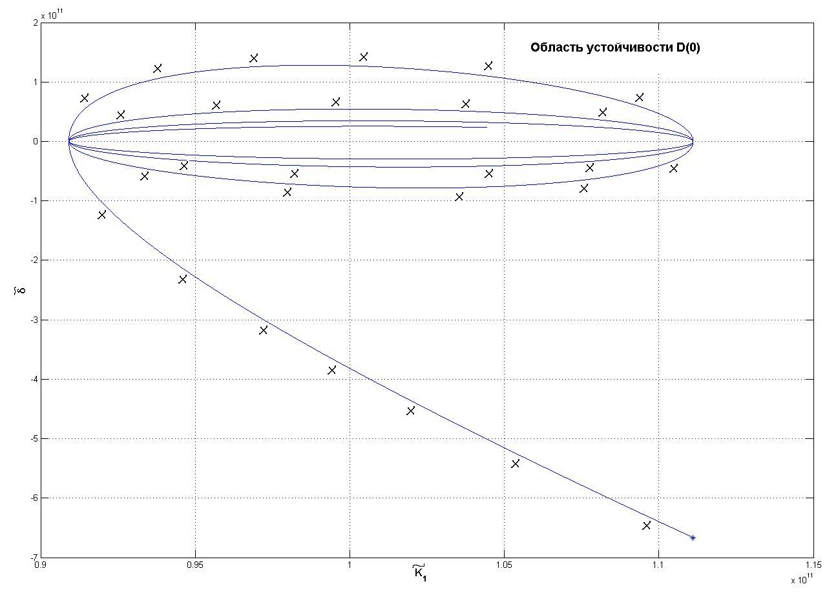

**Рис. 6**

Из D-разбиения видно, что специальным выбором параметров  (динамическая жёсткость резания), (внешнее трение), (коэффициент перекрытия) всегда можно добиться устойчивости. В частности, уменьшение параметра  приводит к расширению области устойчивости D(0). С уменьшением коэффициента внешнего трения область устойчивости уменьшается, а при = 0 устойчивость возможна лишь при определённых значениях характеристик резания  (Рис 7.)

**Программа в Matlab:**

%E модуль Юнга Сталь = 200 ГПа = 10^9*200 Па

E = 200*10^9;

S = 2;

% плотность стали

rho = 7874;

a2 = E/rho;

mu = 0.1;

tau = 60;

l = 4;

omega = 0:0.00001:0.4;

det = omega - mu*cos(omega*tau);

det = sign(det);

% lim(omega -> 0)K1 = -E*S/(-l+l*mu)

K1 = (E*S/a2)*omega.*cot(omega*l/a2)./(1 - mu*cos(omega*tau));

% lim (omega -> 0) delta = tau*E*S*mu/(-l+l*nu)

plot(-E*S/(-l+l*mu), tau*E*S*mu/(-l+l*nu),'*');

hold on;

delta =-(E*S*mu/a2)*cot(omega*l/a2).*sin(omega*tau)./

(1-mu*cos(omega*tau));

plot(K1, delta)

grid on

xlabel('{K_1}');

ylabel('\delta');